Конспект урока по геометрии 9 класс на тему «Формулы дл вычисления площади правильного многоугольника, его стороны и радиуса вписанной окружности».
Цели урока:
Образовательная цель: вывести формулы для вычисления площади правильного многоугольника, его стороны и радиуса вписанной окружности, научить учащихся применять указанные формулы в процессе решения задач;
Развивающая цель: учиться анализировать – устанавливать причинно-следственные связи; сравнивать; обобщать; выдвигать гипотезы;
Воспитательная цель: воспитание эстетического отношения к окружающей действительности, явлениям, культуре;
Оборудование: интерактивная доска, презентация MS Power Point;
Тип урока: урок изучение нового материала с использованием технологии проблемного обучения; педагогики сотрудничества; информационно-коммуникационных технологий, здоровьесберегающих технологий, игровых технологий.
Ход урока:
I Актуализация:
- Теоретический опрос.
Два ученика вызываются к доске для подготовки доказательства теорем о вписанной в правильный многоугольник и описанной около правильного многоугольника окружностях.
Фронтальный опрос (проводится в то время, пока у доски идет подготовка к доказательству теорем).
- Какая формула используется для вычисления суммы углов выпуклого n-угольника?
- Назовите формулу для вычисления угла правильного n-угольника?
- Сформулируйте следствия из теорем о вписанной в правильный многоугольник и описанный около правильного многоугольника окружностях.
- Что вы понимаете под словами центр правильного многоугольника?
Заслушать доказательства теорем, подготовленных у доски.
- Индивидуальная работа по карточкам (данный этап работы происходит в то же время, что и фронтальный опрос).
I уровень (карточка № 1)
- Найдите углы правильного восемнадцатиугольника.
- Угол правильного n-угольника равен 108º. Вычислите количество его сторон.
- Сколько сторон имеет правильный вписанный многоугольник, если дуга описанной окружности, которую стягивает его сторона, равна 45 º?
II уровень (карточка № 2)
- Сумма углов правильного n-угольника равна 1440º. Чему равна сумма углов другого правильного многоугольника, если известно, что вершины первого многоугольника, взятые через одну, служат вершинами второго.
- Докажите, что в правильном пятиугольнике ABCDE диагонали AC и AD делят угол BAE на три равные части.
III уровень (карточка № 3)
- Вокруг правильного многоугольника описана окружность с радиусом 10 см, и в этот же многоугольник вписана окружность с радиусом, равным 5 см. Чему равно число сторон этого многоугольника?
- В правильном многоугольнике диагонали MN и KE пересекаются в точке F так, что MF = 6 см, NF = 8 см, KE = 16 см. Найти KF и EF.

II Работа по теме урока (изучение новых понятий):
Вывод формул для вычисления площади правильного многоугольника, его стороны и радиуса вписанной окружности можно организовать в два этапа.
- Решение частной задачи (самостоятельно с последующим обсуждением решения).
- Вывод формул в процессе решения задач на доказательство (один из учеников решает у доски, остальные в тетрадях).
Задача 1
В правильный шестиугольник вписана окружность радиуса 8 см.
Найдите:
- Сторону шестиугольника;
- Площадь шестиугольника;
- Радиус описанной около него окружности.
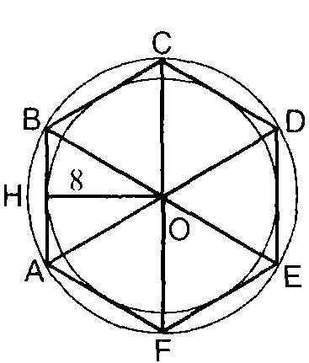
При необходимости можно использовать следующие подсказки и наводящие вопросы:
- Разбейте ABCDEF на треугольники с общей вершиной O.
- Чем является радиус OH вписанной в треугольник AOB окружности?
- Чему равен угол AOB?
- Вычислите градусную меру угла AOH.
- Перечислите все известные элементы треугольника AOH. Как найти его неизвестные элементы?
- Что можно сказать о площадях треугольников AOB, BOC, COD, DOE, EOF, FOA?
Задача 2
Докажите, что в правильном n-угольнике S=½Pr, $a_{n}=2R\text{sin}\frac{{\text{180}}^{∘}}{n}$,$r=R\text{cos}\frac{{\text{180}}^{∘}}{n}$, где $a_{n}$- сторона, r – радиус вписанной окружности, R – радиус описанной окружности, P – периметр, S – площадь многоугольника.
- Чему равна площадь каждого треугольника, полученного при разбиении правильного n-угольника соединением центра данного n-угольника с его вершинами? ($SΔ=\frac{1}{2}a_{n}⋅r$)
- Найдите площадь всего n-угольника. ($S=n⋅\frac{1}{2}a_{n}⋅r$) (1)
- Чему равно значение произведения $n⋅a_{n}$? ($n⋅a_{n}=P$)
- Как в этом случае можно записать формулу (1)? ($S=\frac{1}{2}P⋅r$).
Итак, формула для вычисления площади правильного многоугольника:
$S=\frac{1}{2}P⋅r$.
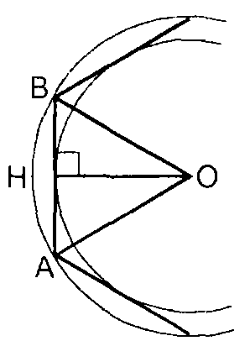
- Чему равен $∠\text{AOB}$?$∠\text{AOH}$?($∠\text{AOB}=\frac{{\text{360}}^{∘}}{n}$,$∠\text{AOH}=\frac{{\text{180}}^{∘}}{n}$).
- В $Δ\text{AOH} ∠\text{AOH}=\frac{{\text{180}}^{∘}}{n}, \text{OA}=R$. Найдите HO, AH. ($\text{AH}=\text{AO}⋅\text{sin}∠\text{AOH}=R\text{sin}\frac{{\text{180}}^{∘}}{n};$$\text{OH}=\text{AO}⋅\text{sin}∈∠\text{AOH}=R\text{cos}\frac{{\text{180}}^{∘}}{n}$).
- Чему равна сторона правильного n-угольника? Радиус вписанной окружности? ($\text{AB}=2\text{AH}=2R\text{sin}\frac{{\text{180}}^{∘}}{n}$;$r=R\text{cos}\frac{{\text{180}}^{∘}}{n}$).
Итак, формулы для вычисления стороны правильного n-угольника и радиуса вписанной в него окружности:
$$a_{n}=2R\text{sin}\frac{{\text{180}}^{∘}}{n}$$
$$r=R\text{cos}\frac{{\text{180}}^{∘}}{n}$$
III Формирование умений и навыков:
Задача №1:
На рисунке изображен правильный шестиугольник, вписанный в окружность радиуса R. Пусть $a_{6}$- сторона правильного шестиугольника, r – радиус вписанной окружности, P – периметр, S – площадь.
Найдите значение $a_{6}$, R,P и S, если $r=4\sqrt{3}$см.
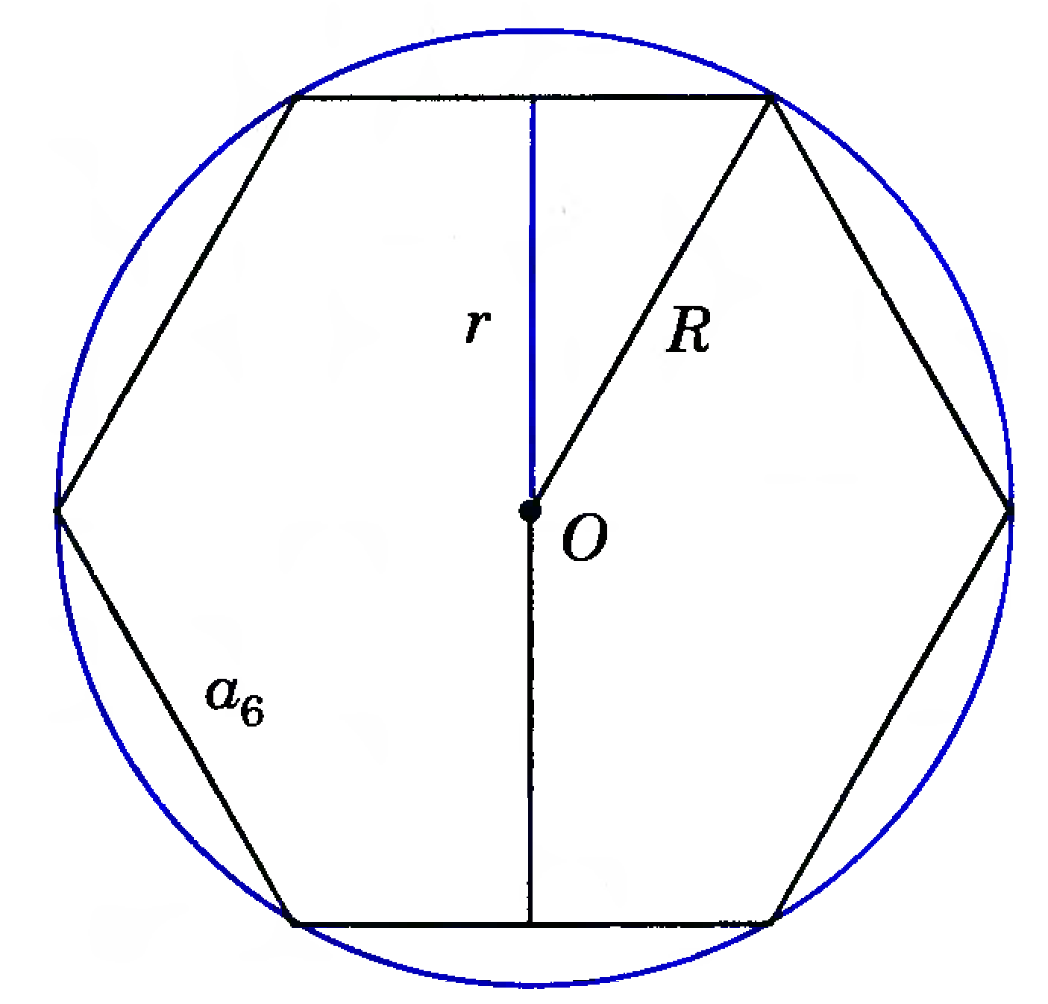
Решение. По условию $r=4\sqrt{3}$см, поэтому
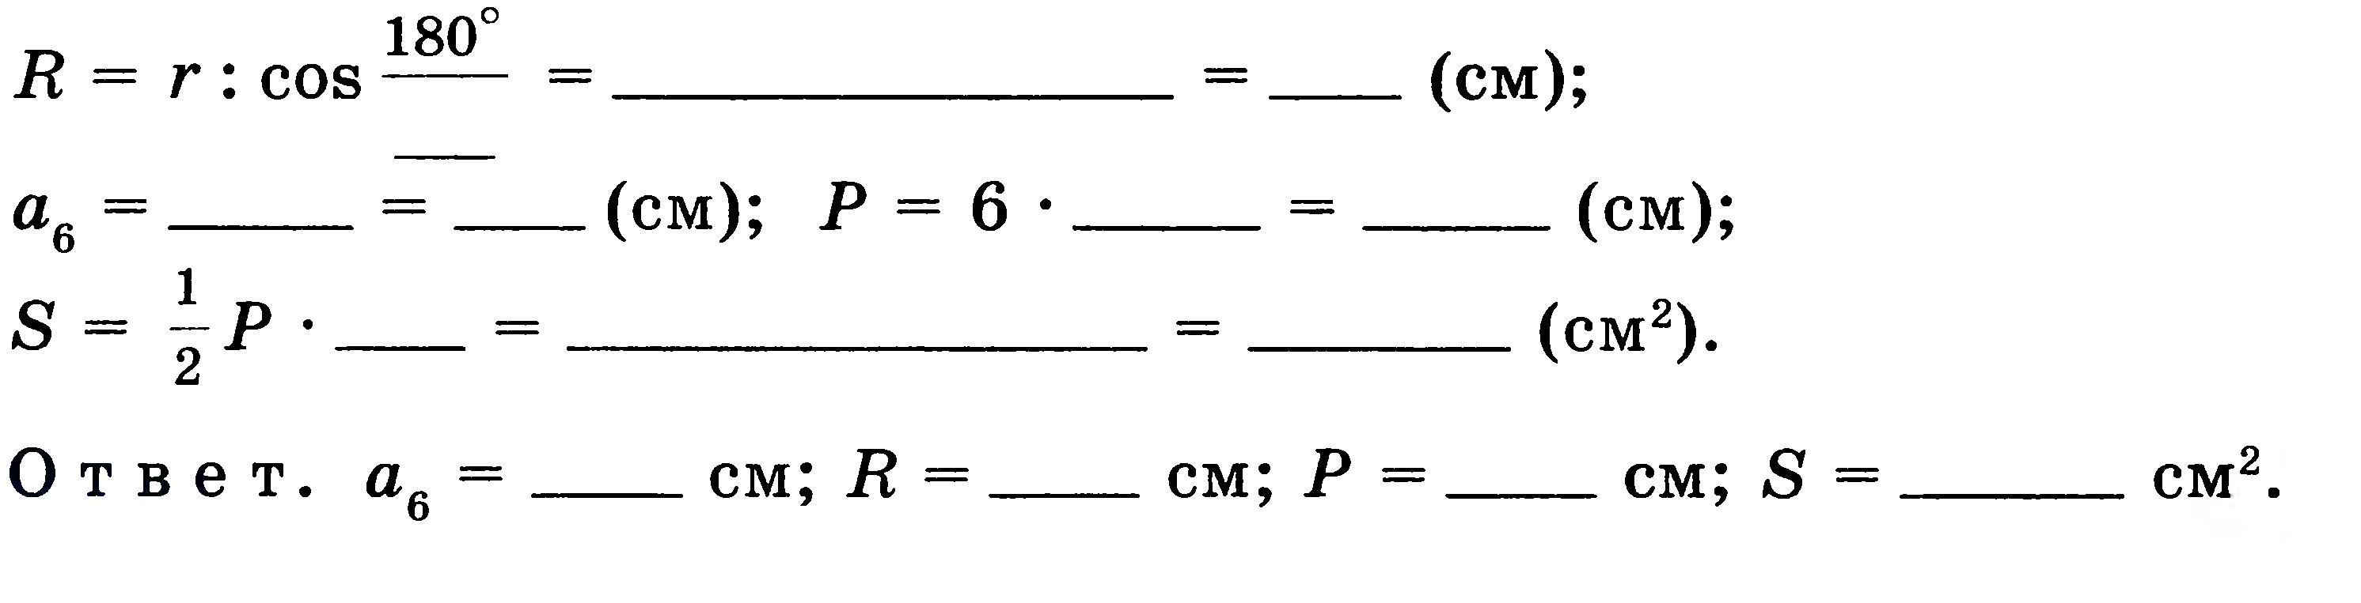
Задача №2(№1089 из учебника):
- Квадрат вписан в окружность. Что нужно знать для определеня стороны квадрата? (Для определения стороны квадрата нужно знать радиус описанной около него окружности).
- Как по известному периметру треугольника можно вычислить радиус описанной около него окружности? (Найдем сторону треугольника, а затем используем формулу $R=2a_{3}\text{sin}\frac{{\text{180}}^{∘}}{3}$).
- Решение задачи:
$$a_{3}=P:3=\text{18}:3=6 (\text{см})$$
$$R=2a_{3}\text{sin}\frac{{\text{180}}^{∘}}{3}=2⋅6⋅\frac{\sqrt{3}}{2}=6\sqrt{3} (\text{см})$$
$$a_{4}=\frac{R}{2\text{sin}\frac{{\text{180}}^{∘}}{4}}=\frac{6\sqrt{3}}{2⋅\frac{\sqrt{2}}{2}}=\frac{6\sqrt{3}}{\sqrt{2}}=3\sqrt{6} (\text{см})$$
Дополнительная задача:
Центры двух окружностей расположены по разные стороны от их общей хорды, которая в одной из окружностей является стороной вписанного правильного четырехугольника, а другой – стороной вписанного правильного треугольника. Найдите расстояние между центрами этих окружностей, если длина указанной хорды равна 8 см.
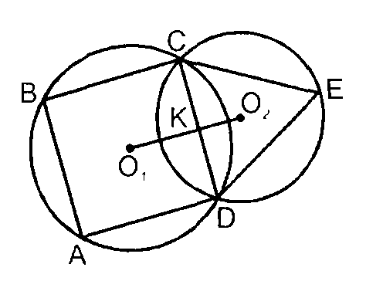
Решение: Хорда CD является одновременно стороной правильного четырехугольника и правильного треугольника, вписанных в окружности с центрами O₁ и O₂ соответственно. O₁K и O₂K – радиусы окружностей, вписанных в данные четырехугольник и треугольник.
$O_{1}K=r_{1}=R_{1}\text{cos}\frac{{\text{180}}^{∘}}{4}$,
$O_{2}K=r_{2}=R_{2}\text{cos}\frac{{\text{180}}^{∘}}{3}$,
где R₁ и R₂ – радиусы окружностей, описанных около данных четырехугольника и треугольника, то есть
$$R_{1}=\frac{a}{2\text{sin}\frac{{\text{180}}^{∘}}{4}}=\frac{8}{2⋅\frac{\sqrt{2}}{2}}=4\sqrt{2} (\text{см})$$
$R_{2}=\frac{a}{2\text{sin}\frac{{\text{180}}^{∘}}{3}}=\frac{8}{2⋅\frac{\sqrt{3}}{2}}=\frac{8\sqrt{3}}{3} (\text{см})$,
Тогда
$$O_{1}K=4\sqrt{2}⋅\frac{\sqrt{2}}{2}=4 (\text{см})$$
$$O_{2}K=\frac{8\sqrt{3}}{3}⋅\frac{1}{2}=\frac{4\sqrt{3}}{3} (\text{см})$$
$$O_{1}O_{2}=O_{1}K+O_{2}K=4+4+\frac{4\sqrt{3}}{3}=\frac{\text{12}+4\sqrt{3}}{3} (\text{см})$$
Ответ: $\frac{\text{12}+4\sqrt{3}}{3} (\text{см})$
IV Подведение итогов урока.
V Домашнее задание. 1087 (3,5); 1088.
VI Оценка знаний (комментирование выставляемых оценок).

